# МИНИCTEPCTBO НАУКИ И ВЫСШЕГО ОБРАЗОВАНИЯ РОССИЙСКОЙ

**ФЕДЕРАЦИИ**

# Федеральное государственное автономное образовательное учреждение высшего образования

**«СЕВЕРОКАВКАЗСКИЙ ФЕДЕРАЛЬНЫЙ УНИВЕРСИТЕТ»**

# Кафедра инфокоммуникаций Институт цифрового развития

**ОТЧЁТ**

# по лабораторной работе №2.3

Дисциплина: «Основы кроссплатформенного программирования» Тема: «Работа со строками в языке Python»

|  |
| --- |
| Выполнил: студент 1 курса |
| группы ИВТ-б-о-21-1 |
| Назаров Никита Юрьевич |

Ставрополь 2022

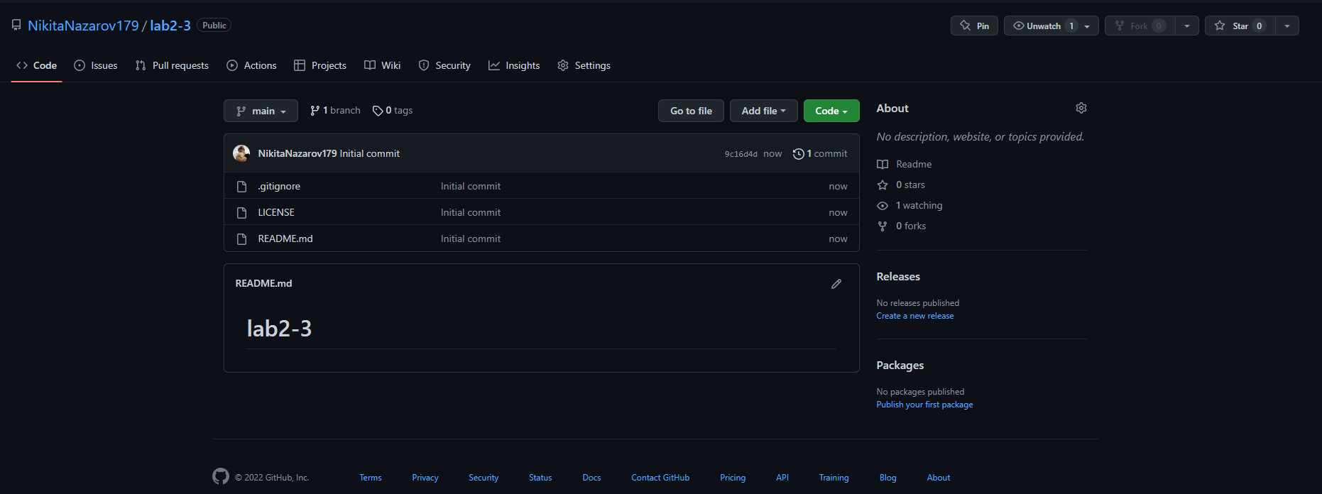

Рисунок 1 – новый репозиторий

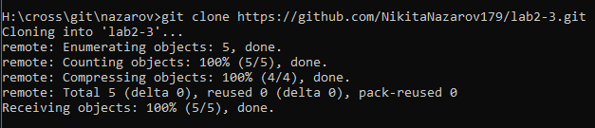

Рисунок 2 – клонирование репозитория

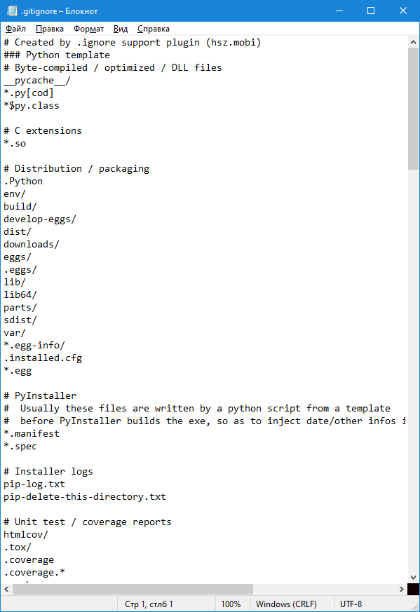

Рисунок 3 – редактирование файла gitignore

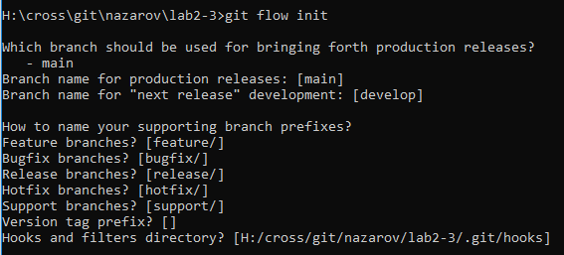

Рисунок 4 – организовал репозиторий в соответствии с моделью git flow

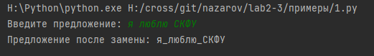

Рисунок 5 – результат работы 1 примера

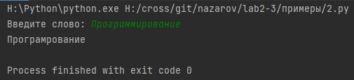

Рисунок 6 – результат работы 2 примера

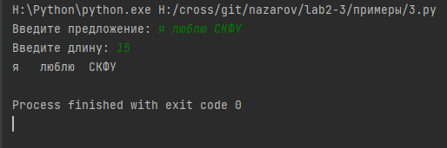

Рисунок 7 – результат работы 3 примера

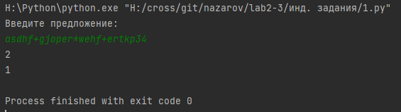

Рисунок 8 – индивидуальное задание 1

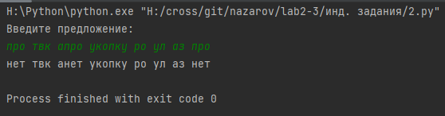

Рисунок 9 – индивидуальное задание 2

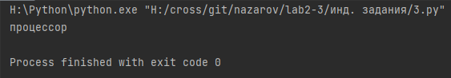

Рисунок 10 – индивидуальное задание 3

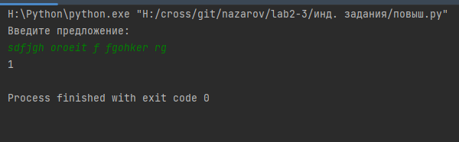

Рисунок 11 – задание повышенной сложности

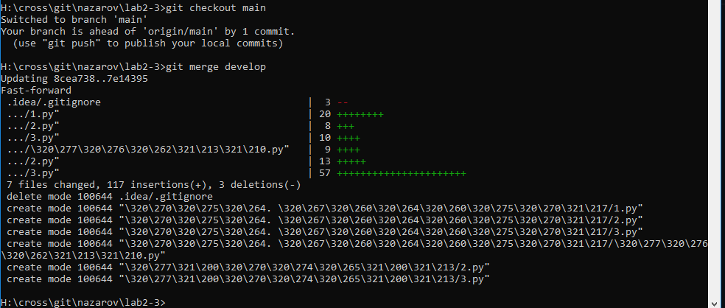

Рисунок 12 – слияние веток

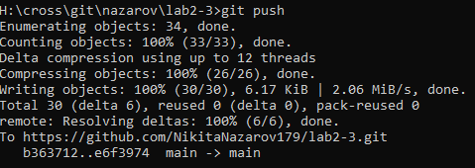

Рисунок 13 – пуш веток на уд.репозиторий

# Контр. вопросы и ответы на них:

1. **Что такое строки в языке Python?**

Строки в Python - упорядоченные последовательности символов, используемые для хранения и представления текстовой информации, поэтому с помощью строк можно работать со всем, что может быть представлено в текстовой форме.

# Какие существуют способы задания строковых литералов в языке Python?

Строки в апострофах и в кавычках, экранированные последовательности, "сырые" строки, строки в тройных апострофах или кавычках

# Какие операции и функции существуют для строк?

Сложение, дублирование, длина строки, длина строки, извлечение среза и т. д.

# Как осуществляется индексирование строк?

Доступ к символам в строках основан на операции индексирования – после строки или имени переменной, ссылающейся на строку, в квадратных скобках указываются номера позиций необходимых символов.

# Как осуществляется работа со срезами для строк?

Есть три формы срезов. Самая простая форма среза: взятие одного символа строки, а именно, S[i] — это срез, состоящий из одного символа, который имеет номер i, при этом считая, что нумерация начинается с числа 0. То есть если S = ‘Hello’, то S[0]=='H', S[1]=='e', S[2]=='l', S[3]=='l', S[4]=='o'.

Если указать отрицательное значение индекса, то номер будет отсчитываться с конца, начиная с номера -1.

Срез с двумя параметрами: S[a:b] возвращает подстроку из b-a символов, начиная с символа c индексом a, то есть до символа с индексом b, не включая его.

# Почему строки Python относятся к неизменяемому типу данных?

Строки — один из типов данных, которые Python считает неизменяемыми, что означает невозможность их изменять. Python дает возможность изменять (заменять и перезаписывать) строки.

# Как проверить то, что каждое слово в строке начинается с заглавной буквы?

string.istitle()

# Как проверить строку на вхождение в неё другой строки?

string.find()

# Как найти индекс первого вхождения подстроки в строку?

s.partition(<sep>)

# Как подсчитать количество символов в строке?

len(s)

# Как подсчитать то, сколько раз определённый символ встречается в строке?

s.count(<sub>)

# Что такое f-строки и как ими пользоваться?

Эти строки улучшают читаемость кода, а также работают быстрее чем другие способы форматирования. F-строки задаются с помощью литерала «f» перед кавычками. Пример: print(f"Меня зовут {name} Мне {age} лет.")

# Как найти подстроку в заданной части строки?

s.find(значение, начало, конец)

# Как вставить содержимое переменной в строку, воспользовавшись методом format()?

print('{}'.format(s))

# Как узнать о том, что в строке содержатся только цифры?

s.isdigit()

# Как разделить строку по заданному символу?

**букв?**

str.split()

# Как проверить строку на то, что она составлена только из строчных

s.isalpha()

# Как проверить то, что строка начинается со строчной буквы?

s.istitle()

# Можно ли в Python прибавить целое число к строке?

Нет

# Как «перевернуть» строку?

s.reverse()

# Как объединить список строк в одну строку, элементы которой

**разделены дефисами?**

str.split(‘-’)

# Как привести всю строку к верхнему или нижнему регистру?

s.upper() s.lower

# Как преобразовать первый символ строки к верхнему регистру?

s.capitalize()

# Как проверить строку на то, что она составлена только из прописных букв?

s.isupper()

# В какой ситуации вы воспользовались бы методом splitlines() ?

s.splitlines() делит s на строки и возвращает их в списке. Любой из следующих символов или последовательностей символов считается границей строки.

# Как в заданной строке заменить на что-либо все вхождения некоей подстроки?

s.replace(old, new)

# Как проверить то, что строка начинается с заданной последовательности символов, или заканчивается заданной последовательностью символов?

str.startswith() и str.endswith()

# Как узнать о том, что строка включает в себя только пробелы?

s. isspace()

# Что случится, если умножить некую строку на 3?

Asd*3 = AsdAsdAsd

# Как привести к верхнему регистру первый символ каждого слова в строке?

s.title()

# Как пользоваться методом partition()?

Метод partition() разбивает строку при первом появлении строки аргумента и возвращает кортеж, содержащий часть перед разделителем, строку аргумента и часть после разделителя.

# В каких ситуациях пользуются методом rfind()?

s.rfind(<sub>) возвращает индекс последнего вхождения подстроки <sub> в s , который соответствует началу <sub>.